MEVLÂNA'NIN YEDİ ÖĞÜDÜ

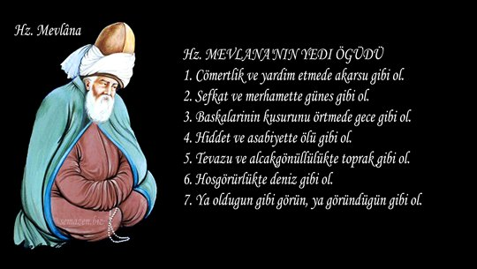

MEVLANA’NIN YEDİ ÖĞÜDÜ
Cömertlik ve yardım etmede akarsu gibi ol.

Şefkat ve merhamette güneş gibi ol.

Başkalarının kusurunu örtmede gece gibi ol.

Hiddet ve asabiyette ölü gibi ol.

Tevazu ve alçak gönüllülükte toprak gibi ol.

Hoşgörülükte deniz gibi ol.

Ya olduğun gibi görün, ya göründüğün gibi ol.

